**PROJETO DE LEI N° ______ DE 14 DE JANEIRO DE 2022**

**Dispõe sobre a obrigatoriedade de cursos de primeiros socorros para proprietários e funcionários de restaurantes em Sumaré e dá outras providências.**

Autor: VEREADOR TIÃO CORREA

Faço saber que a Câmara Municipal de Sumaré aprovou e eu sanciono e promulgo a seguinte lei:

**Art. 1º** - Fica estabelecida a obrigatoriedade de que os proprietários e funcionários de estabelecimentos comerciais do ramo de restaurantes, localizados no município de Sumaré, recebam capacitação em primeiros socorros.

**Art. 2º** - Os cursos de primeiros socorros, referidos no artigo anterior, deverão ser ministrados por profissionais capacitados na área de saúde e terão como objetivo instruir os participantes sobre as técnicas adequadas de intervenção em situações de emergência, incluindo, mas não se limitando a:

I. Reconhecimento e prevenção de engasgo;

II. Procedimentos para desobstrução das vias aéreas;

III. Noções básicas de ressuscitação cardiopulmonar (RCP);

IV. Procedimentos para atendimento a outras emergências comuns em ambiente de restaurante.

**Art. 3º** Os estabelecimentos comerciais do ramo de restaurantes terão o prazo de 180 (cento e oitenta) dias, a contar da publicação desta Lei, para promoverem a capacitação de seus proprietários e funcionários, conforme estabelecido no art. 1º.

**Art. 4º** O descumprimento das disposições desta Lei sujeitará os estabelecimentos comerciais às seguintes penalidades:

I. Advertência, na primeira constatação da infração;

II. Multa de 2.000 (duas mil) a 5.000 (cinco mil) Unidades Fiscais do Município de Sumaré – UFMS, em caso de reincidência.

**Art. 5º** Esta Lei entra em vigor na data de sua publicação.

**JUSTIFICATIVA**

O presente projeto de lei tem como objetivo primordial promover a segurança e o bem-estar dos frequentadores de estabelecimentos comerciais do ramo de restaurantes no município de Sumaré. A capacitação em primeiros socorros, com ênfase especial na prevenção e atendimento ao engasgo, surge como uma medida essencial para garantir uma resposta eficaz em situações de emergência que possam ocorrer nesses locais.

O engasgo é uma ocorrência relativamente comum em ambientes de alimentação fora do lar e pode resultar em consequências graves, incluindo asfixia e até mesmo morte, caso não seja tratado prontamente e adequadamente. Diante disso, é fundamental que os proprietários e funcionários dos restaurantes estejam devidamente preparados para identificar os sinais de engasgo e agir rapidamente para prestar socorro às vítimas.

Além da capacitação específica para o manejo do engasgo, o conhecimento em primeiros socorros abrange uma série de outras situações de emergência que podem ocorrer em ambientes de restauntes, tais como quedas, queimaduras, convulsões, entre outras. Portanto, investir na formação dos profissionais que atuam nesses estabelecimentos contribui não apenas para a segurança dos clientes, mas também para a qualificação dos próprios funcionários.

Destaca-se ainda que a implementação desse tipo de medida está alinhada com as diretrizes de promoção da saúde e prevenção de acidentes, conforme preconizado pelos órgãos de saúde pública. Ao exigir a realização de cursos de primeiros socorros, a presente proposta visa aprimorar as práticas de segurança nos restaurantes de Sumaré, proporcionando um ambiente mais seguro e protegido para toda a população.

Por fim, ressalta-se que a obrigatoriedade da capacitação em primeiros socorros para proprietários e funcionários de restaurantes é uma medida que já vem sendo adotada em diversos municípios e países ao redor do mundo, com resultados positivos na redução de acidentes e na preservação da vida. Dessa forma, a proposição deste projeto de lei representa um importante passo na direção de tornar os estabelecimentos gastronômicos de Sumaré mais seguros e preparados para lidar com eventuais situações de emergência.

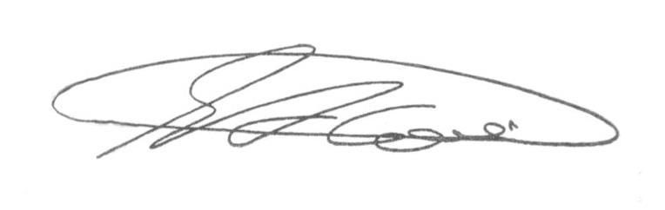Diante do exposto, solicitamos o apoio dos nobres vereadores para a aprovação deste projeto de lei, visando a proteção e o bem-estar dos cidadãos de Sumaré.

**SEBASTIÃO ALVES CORREA**

**Tião Correa (Vereador - PSDB)**